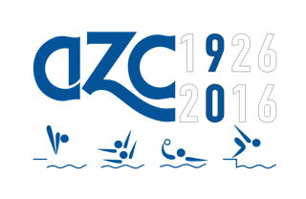

Beste zwemmers en zwemsters,

Het einde van het seizoen nadert en dat willen we leuk afsluiten.

Dinsdag 27 juni staat er een waterpolo clinic gepland. Dit is tijdens de trainingsuren van 18.00 – 19.30 uur.
De clinic zal gegeven worden door het AZC Moscow waterpoloteam (heren 1).

Geef je op via het onderstaande briefje of meld het bij onze trainster Mariska.

We maken er een leuke afsluiting van!

Sportieve groet,
AZC wedstrijdzwemmen

Naam:…………………………………………………………………………………………………………………………………….

Leeftijd:…………………………………………………………………………………………………………………………………

